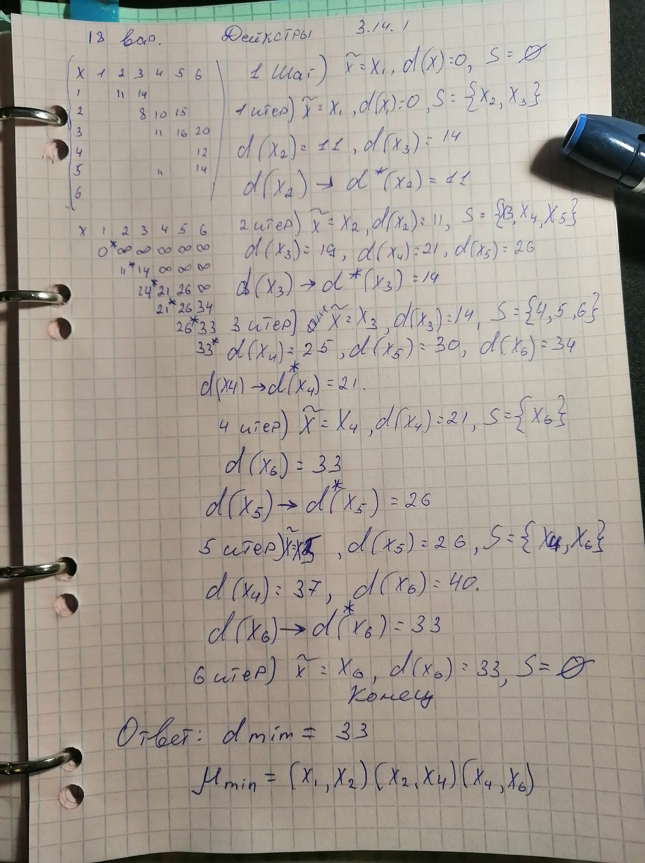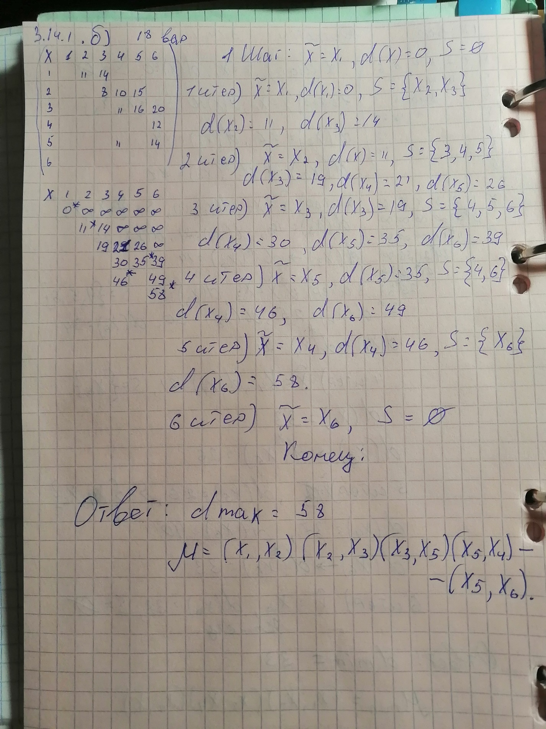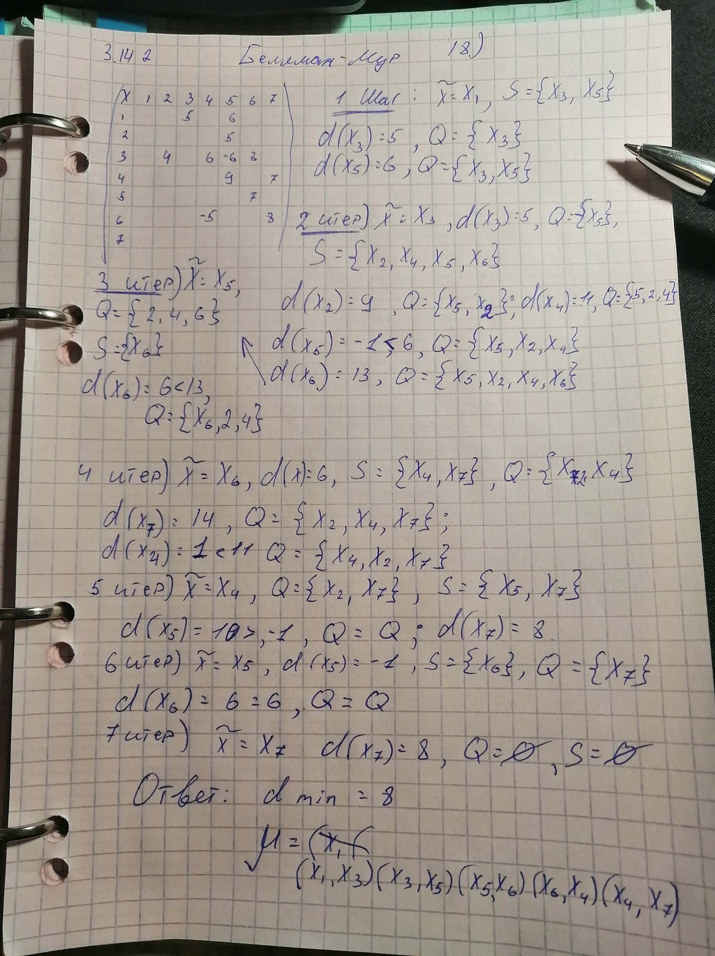

***3.19.1 минимальный остов***

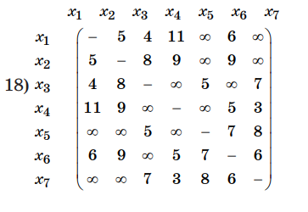

Шаг 1) ={x1}, = {x2, x3, x4, x5, x6, x7},

Итерация 1) . ={x1, x2} ,={x3,x4,x5,x6,x7},

Итерация 2) . ={x1, x2, x3} ,={x4,x5,x6,x7},

Итерация 3) . ={x1, x2, x3,x6} ,={x4,x5,x7},

Итерация 4) . ={x1, x2, x3,x6,x5} ,={x4,x7},

Итерация 5) . ={x1, x2, x3,x6,x5, x4} ,={x7},

Итерация 6) . ={x1, x2, x3,x6,x5, x4, x7} ,={ },

Ответ

ω ()=5+4+6+5+5+3 =28

***3.28.1 потоки в сетях***

//Это задание проще делать нарисовав граф и визуально искать пути из начала в конец. Граф, правда очень грязный получается

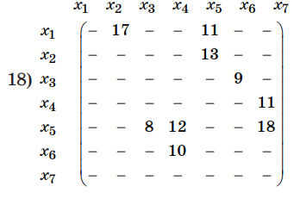

Путь 1: х1-х5-х4-х7= 11

Остатки (х1-х5)=0 - насыщенный поток

(х5-х4)=12-11=1

(х4-х7)=0 - насыщенный поток

Путь 2: х1-х2-х5-х7 = 13

Остатки (х1-х2) = 17-13=4

(х2-х5)=0 - насыщенный поток

(х5-х7)=18-13=5

**Больше путей нет**

**Ответ ϕmax = 24**

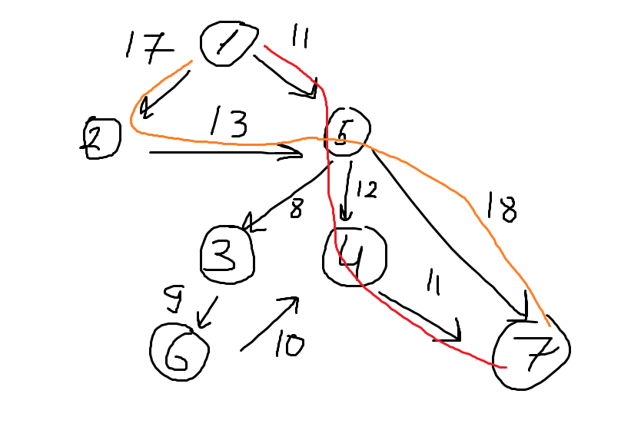

**3.28.2 Сетевой график**

**//нужно переписать таблицу и граф ->**

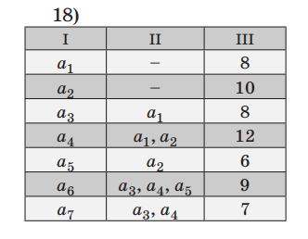 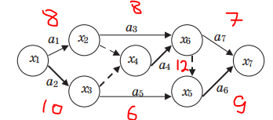

Путь 1: 1-2-6-7 t=23

Путь 2: 1-2-4-6-7 t=27

Путь 3: 1-3-4-6-7 t=29

Путь 4:1-2-6-5-7 t=25

Путь 5: 1-3-4-6-5-7 t=31

Путь 6:1-2-4-6-5-7 t=29

Путь 7:1-3-5-7 t=25

**Критический путь под номером 5 х**1-х3-х4-х6-х5-х7, t=31

***Ранние / поздние сроки событий (те, что с пометкой Х)***

tр(x1) = 0, tр(x2) = 8, tр(x3) = 10, tр(x4) = 10, tр(x5) = 22, tр(x6) = 22, tр(x7) = 31,

tп(x7) = 31, tп(x6) = 22, tп(x5) = 22, tп(x4) = 10, tп(x3) = 10, tп(x2) = 10, tп(x1) = 0;

***//их нужно переписать в таком же порядке, как я и написал.***

***Резервы работ событий***

; R(x1) = R(x3) = R(x4) = R(x5) = R(x6) = R(x 7) = 0, у этих событий физически нет резерва из-за того, что они критические

R(x2) = 2;

***Резервы работ для событий (с буквой а)***

***//Нужно красиво переписать это на листик ->***

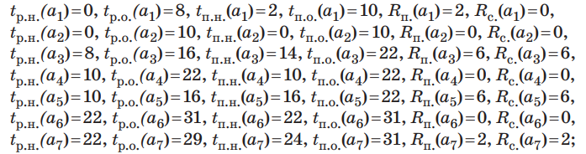

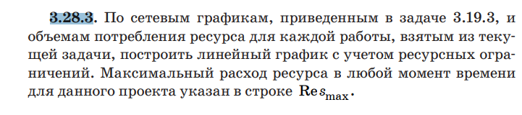

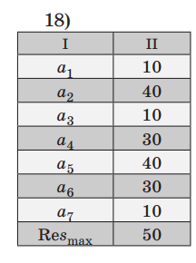

**Вот и сам график. Его красиво перерисовать. Этого хватило на зачет, а каких-либо алгоритмов четких нет**

